企业入驻流程及操作

- 搜索陕西共青团官方网站： https://www.sxgqt.org.cn/

二、点击 互动平台——秦青展翅 进入登录页面。

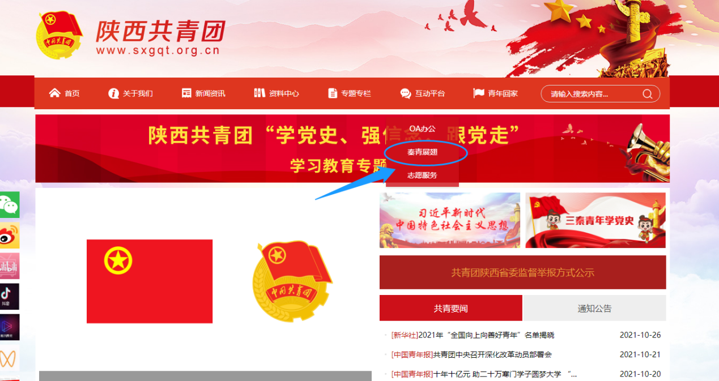

三、注册/登录



（1）信息录入后 点击 新建公司 进入下一步。

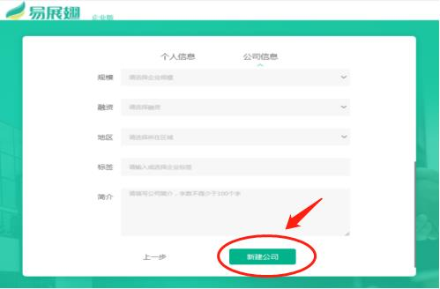

（2）企业认证

*若党政机关及事业单位等用人单位无相关统一社会信用代码以及营业执照信息，可提供有本单位公章的招聘说明及使用经办人个人手机号码作为统一社会信用代码。
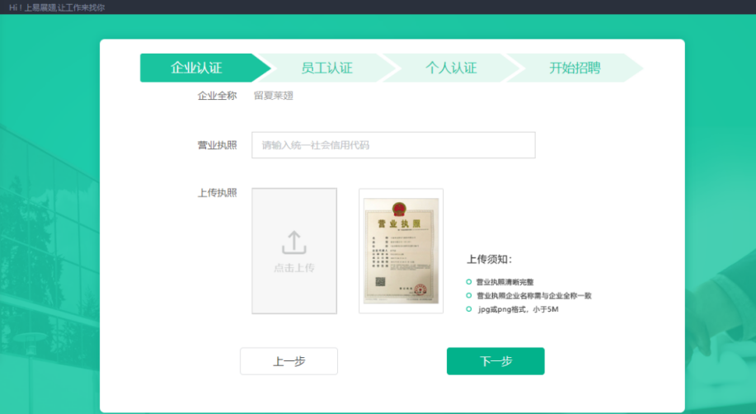

（3）员工认证 （二选一即可）

* 在职证明：必须加盖单位盖章，原件复印件皆可用。

* 企业邮箱：QQ、163、126类型的个人邮箱不可用。

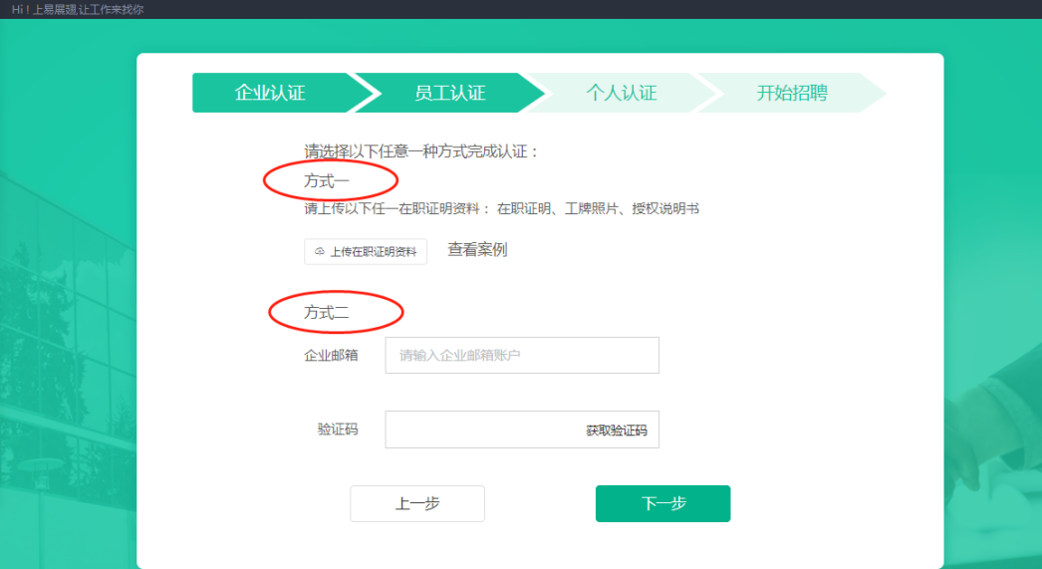

（4）个人认证——经办人按人社部相关要求，提交自己的身份证信息进行个人信息验证。

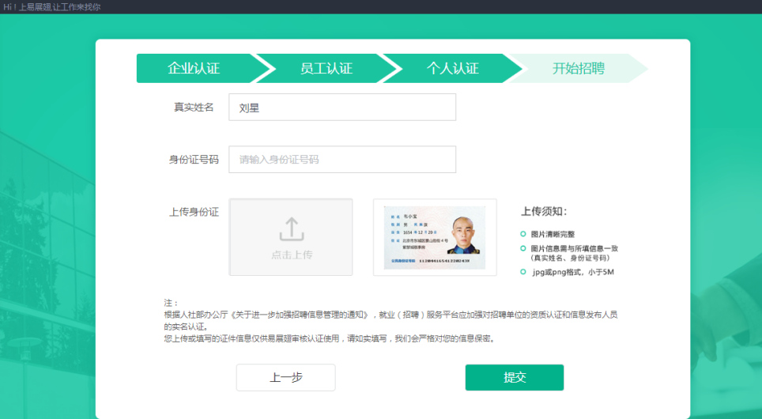

（5）提交审核——企业审核结果会通过企业邮箱通知或电话通知。

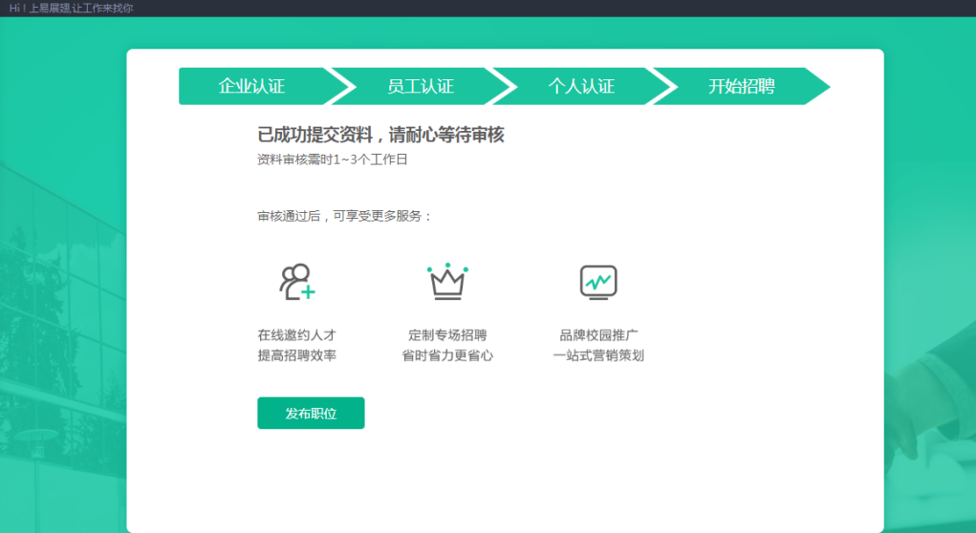

四、重新登陆-点击右上角 工作台 进入企业管理 页面

企业入驻平台之后，如需对企业信息进行修改，可在【企业管理】进行修改、完善企业的各项信息。必填项：基本信息、企业简介、工作地址；选填项：企业产品、办公环境、企业风采等。
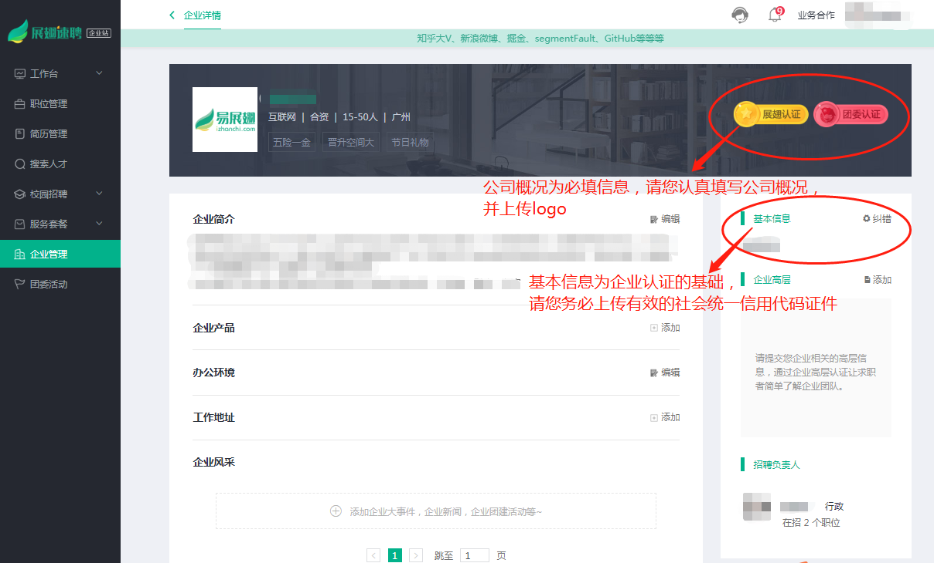

- “秦青展翅”青年就业启航专项活动招聘步骤指引
- 1、点击 礼包 领取 福利 获得 职位点

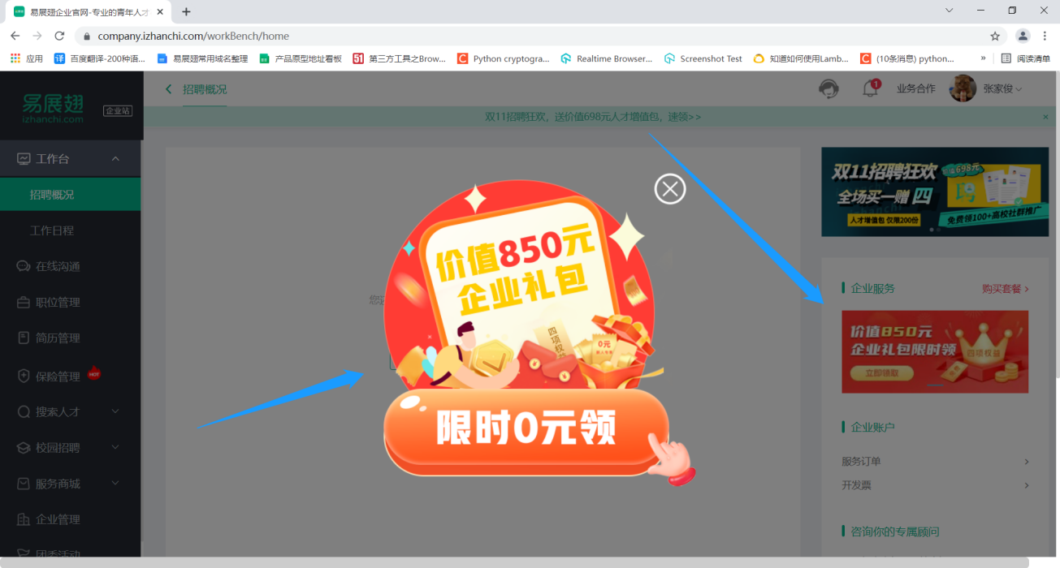

2、职位管理
点击【职位管理】——“发布新职位”入口A或“马上发布”入口B（二选一即可），按系统指引进行职位发布（如图所示）。职位发布审核一般需1分钟出审核结果。

领取礼包后，可获得10个职位点用于发布招聘职位。职位最长有效期可选择为3个月，到期后会自动下架，如还有多余职位点，领取礼包后一年内可在已下架职位重新编辑职位上架。
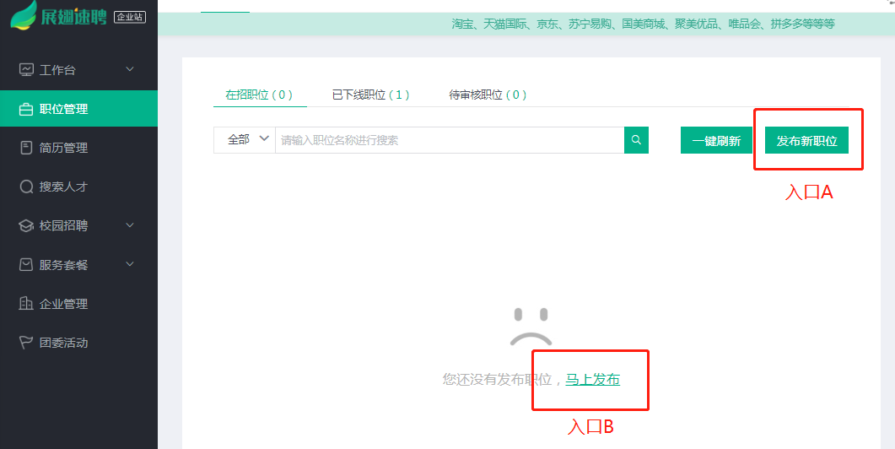
可对在招职位进行【编辑】、【下架】、【删除】等操作。通过【一键刷新】，可将发布的岗位重新排序出现在平台首页，增加职位曝光量。
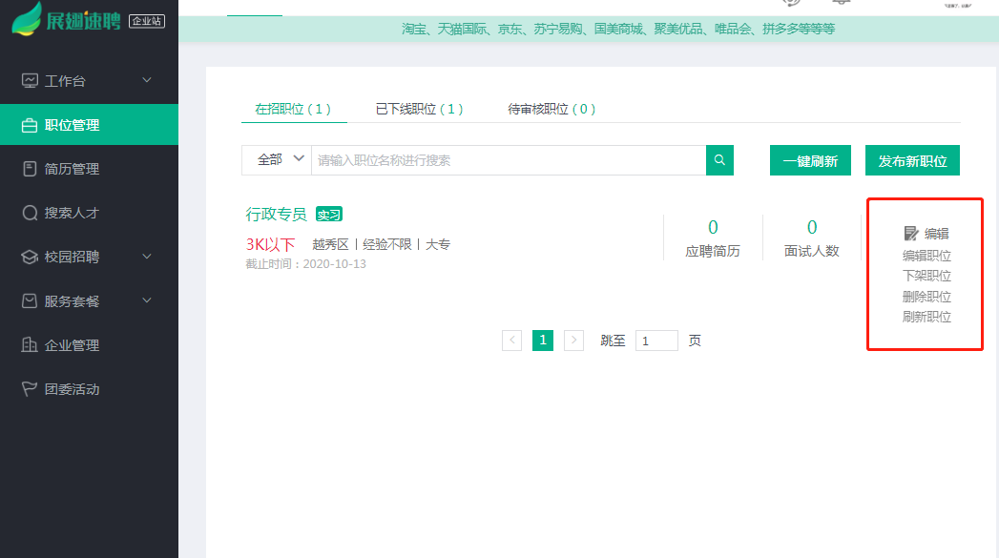

3、简历管理
点击【简历管理】——查看投递简历并进行邀约面试、录用、不合适等处理。
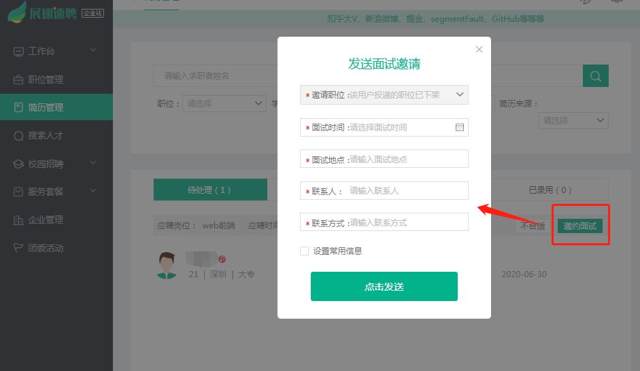
用人单位根据面试结果，对面试通过者简历进行“录用”操作，反之，选择“不合适”。
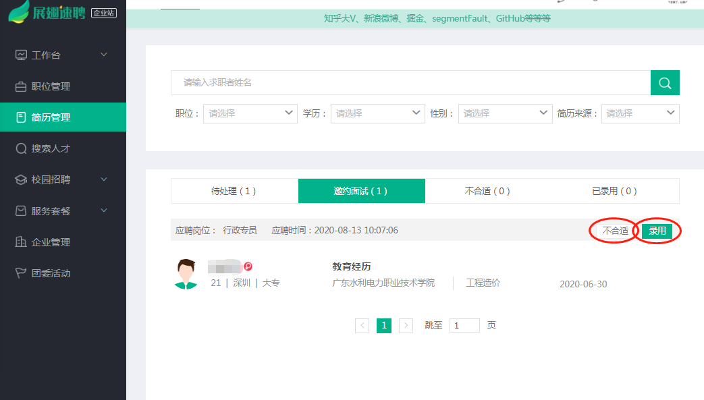

4、搜索人才
点击【搜索人才】——用人单位可根据招聘需求进行搜索合适的人才简历并发送短信邀约。
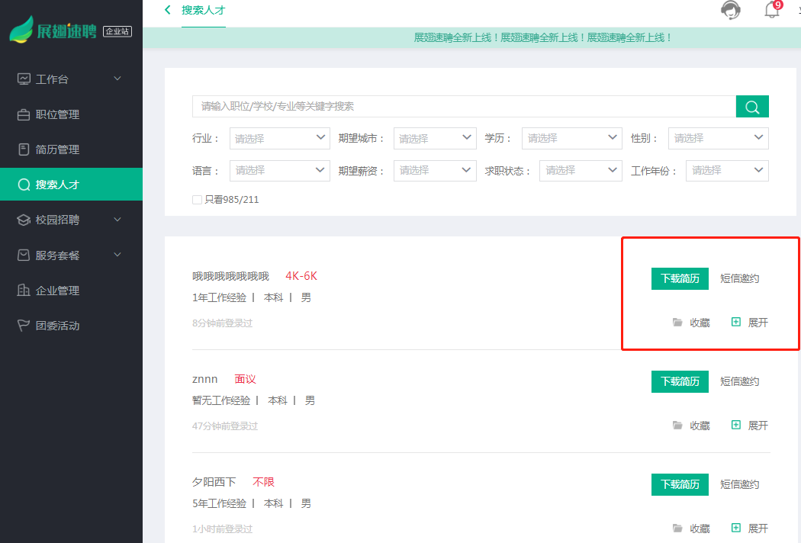

5、服务套餐
【服务套餐】——购买招聘服务套餐。目前，对于新入驻的用人单位，免费赠送一年30个招聘职位。
